


Wielka Gala 20 Lat Razem
Informacja prasowa: 03.11.2017 r.
24 listopada br. podczas uroczystej Gali w warszawskim EXPO XXI nastąpi oficjalne zakończenie
XX edycji programu „Przedsiębiorstwo Fair Play”. W trakcie uroczystości nagrody oraz certyfikaty otrzymają firmy wyróżniające się rzetelnością oraz wiarygodnością – Laureaci tegorocznej edycji programu.
W tym roku mija 20 lat od zorganizowania przez Fundację „Instytut Badań nad Demokracją
i Przedsiębiorstwem Prywatnym” pierwszej edycji programu „Przedsiębiorstwo Fair Play”.
Realizacja jubileuszowej edycji, do której zgłosiło się wiele nowych, niezwiązanych wcześniej
z programem firm świadczy o tym, jak ważna w codziennej działalności przedsiębiorstw stała się etyka oraz uczciwość. Od 1998 roku ponad 2,5 tysiąca firm (licząc każdą jeden raz) uzyskało certyfikat „Przedsiębiorstwo Fair Play”, który wzmacnia wizerunek oraz buduje zaufanie, ułatwiając nawiązywanie współpracy z partnerami biznesowymi, organizacjami społeczności lokalnej
i regionalnej oraz innymi jednostkami.

Jubileuszowe nagrody
Do XX edycji programu „Przedsiębiorstwo Fair Play” zgłosiło się ponad 330 firm. Najwięcej przedsiębiorstw w tegorocznej edycji pochodziło z województw wielkopolskiego, kujawsko-pomorskiego oraz śląskiego. W oparciu o przyznane w trakcie II etapu programu oceny audytorów, klientów i kontrahentów, opinie pracowników firm Kapituła Programu wyłoniła Laureatów, którzy otrzymają certyfikaty „Przedsiębiorstwo Fair Play 2017” i nagrody główne. W oficjalnej części gali zostaną wręczone najważniejsze nagrody – Statuetki „Przedsiębiorstwo Fair Play”, które otrzyma 15 najlepszych firm w danej edycji. Zostaną wręczone też nagrody specjalne programu: Platynowe i Diamentowe Statuetki, Wyróżnienia ekologiczne, Debiuty „Przedsiębiorstwo Fair Play”, a także medale dla Ambasadorów Fair Play. Z kolei tytuł „Honorowego Ambasadora Fair Play" otrzymają osoby spoza grona uczestników szczególnie zasłużone dla programu oraz propagowania idei fair play.
Podczas XX Jubileuszowej Gali zostanie także wręczona nagroda – Semper Fidelis otrzyma
ją Przedsiębiorstwo Produkcyjno-Usługowe "SEZUP CLIMA" Sp. z o.o., które jest w programie
od 20-stu lat!

Nie tylko przedsiębiorstwa!
Tegoroczne wręczenie nagród Laureatom programu połączone będzie z Galą Finałową konkursów skierowanych do wyróżniających się polskich samorządów – XVI edycją „Gmina Fair Play" oraz IV edycją „Przyjazna Polska”. Konkursy te mają na celu podkreślenie różnorodności naszego kraju oraz wskazanie polskim i zagranicznym firmom gmin, w których m.in. można inwestować nie tylko bez obaw ale przede wszystkim z sukcesem.
Jubileuszowa Gala to również okazja do poznania instytucji finansowych, które posiadają najlepszą ofertę dla małych i średnich przedsiębiorstw. Podczas uroczystości nagrodzeni zostaną Laureaci konkursu „Bank Przyjazny dla Przedsiębiorców”.
Bankiet, koncert i znacznie więcej...
Tegoroczną Galę poprowadzi dziennikarz znany z wielu programów TVP – Jacek Kurowski. Po części oficjalnej Galę uświetni występ gwiazdy wieczoru – zespół Feel, który od 2005 roku jest jedną
z najbardziej rozpoznawalnych grup pop-rokowych na polskiej scenie muzycznej. Na uroczystości oprócz przedsiębiorców pojawią się przedstawiciele władz państwowych, samorządowych, przedstawiciele sektora bankowego oraz mediów. Gala jest nie tylko okazją do zaprezentowania swojej firmy, ale i nawiązania kontaktów biznesowych. Co roku w listopadzie na Galę przybywa około tysiąca osób z całej Polski. Gala Finałowa jest najbardziej cenionym przez przedsiębiorców wydarzeniem na które niecierpliwie czekają cały rok.

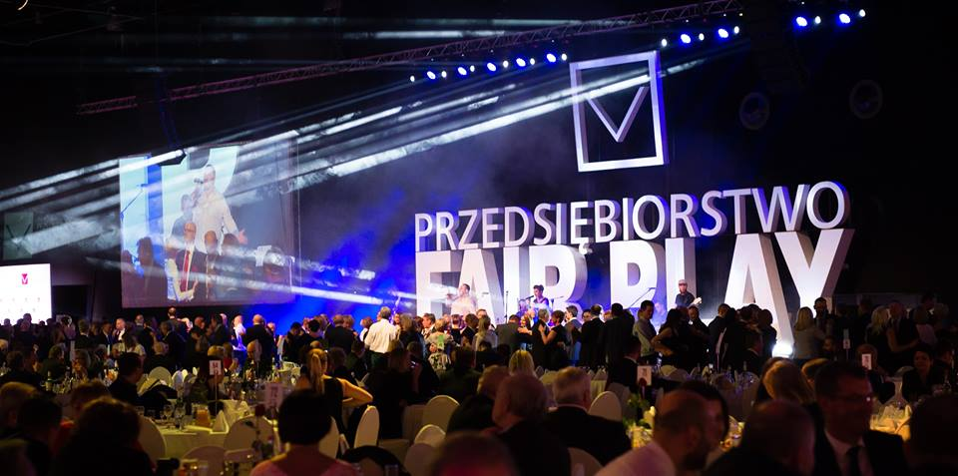

Program afiliowany jest przy Krajowej Izbie Gospodarczej.

Więcej informacji o programie na www.przedsiebiorstwo.fairplay.pl

